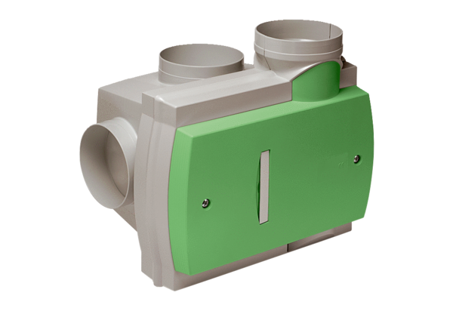Središnji uređaj za odsisni zrak ZEG ECJedinica za pakiranje: 1 komAsortiman: K
Broj artikla: 0086.0205Proizvođač: MAICO

